

**PROYECTO FINAL**

**SISTEMAS INFORMÁTICOS**

**Álvaro Santos, Alejandro Castro, Pablo Muñoz y Nicolás García-Sampedro**

**Curso académico: 1º DAW Tutor del proyecto: Carmelo**

**Índice**

1. JUSTIFICACIÓN DEL PROYECTO 3
2. INTRODUCCIÓN 3
3. OBJETIVOS 4
   1. OBJETIVOS GENERALES 4
   2. OBJETIVOS ESPECÍFICOS 5
4. DESARROLLO 6
   1. 4.1. Asignación equipo de trabajo 6
   2. 4.2.- Organización del equipo de trabajo 6
   3. 4.3 PROYECTO 7

FUNDAMENTACIÓN TEÓRICA 7

FASES DEL PROYECTO 7

* + 1. ANÁLISIS DE NECESIDADES 7
       - Análisis de servicios 7
       - Análisis de necesidades para la red: 8
       - Análisis de necesidades de dispositivos Modelo OSI: 9
       - Equipos para el aula 11
       - Infraestructura de red 11
       - Cantidades y cálculo por área 12

(PRECIO TOTAL Y UNITARIO OTROS SERVICIOS) 12

* + - * Análisis de necesidades de Seguridad y Ciberseguridad 13

# JUSTIFICACIÓN DEL PROYECTO

Este proyecto surge de la necesidad de aplicar todos los conocimientos aprendidos durante el curso 1º de Desarrollo de Aplicaciones Web, en la asignatura de Sistemas Informáticos, mediante

la elaboración de una memoria que contemple el supuesto de dotar de recursos digitales a una escuela con limitaciones económicas y tecnológicas.

Esto contempla, por un lado, el software que se ajusta mejor a las necesidades de la escuela, el sistema operativo a instalar, las aplicaciones informáticas necesarias, la ciberseguridad, etc.

Y, por otro lado, los recursos materiales, esto es, el hardware necesario, como los equipos informáticos, router, servidores, cableado, telefonía, etc.

Por otra parte, a su vez, este trabajo servirá para acreditar nuestro trabajo colaborativo, al haber tenido que realizar un correcto reparto de funciones, coordinación de las distintas tareas a

realizar y dirección de todo el equipo por una persona, elegido como scrum master, para lograr

alcanzar los objetivos previstos en los plazos establecidos.

# INTRODUCCIÓN

En este documento exponemos de manera clara y detallada las fases que conlleva el diseño de una red informática para el uso de una escuela, iniciándose en el análisis de necesidades, y finalizando en la simulación a través de Cisco Packet Tracer.

A su vez, incorporamos las distintas funciones y tareas distribuidas entre los miembros del equipo, señalando la forma de trabajo colaborativo y la utilización de las distintas herramientas de coordianción y planificación como Kanban.

# OBJETIVOS

## OBJETIVOS GENERALES

Hemos distinguidos dos objetivos generales que exponemos a continuación:

A.1.- Objetivos relativos a la organización del Equipo de Trabajo

* Elección al azar los grupos de trabajo
* Elección del Scrum Máster
* Reparto de tareas
* Establecer las herramientas de trabajo a utilizar por el equipo (Github, Gitkraken, Word, Cisco Packet Tracer)
* Asignación de plazos a cada una de las tareas
* Plan de trabajo
* Coordinación de los distintos trabajos
* Puestas en común
* Elaboración de la memoria

A.1.- Objetivos relativos al proyecto para dotar de recursos digitales a una escuela

Para dar cumplimiento al encargo de dotar de recursos digitales a una escuela, será necesario establecer los siguientes objetivos generales:

* Determinar, en primer lugar, la tipología de centro escolar: edificios e instalaciones, número de docentes y de alumnos, personal colaborador.
* Análisis de las necesidades informáticas: hardware y software, de otros elementos accesorios como el router o la instalación de telefonía, que den soporte para las conexiones.
* Diseño de la red que sea eficiente y segura (ciberseguridad).
* Realizar la simulación de la red diseñada con Cisco Packet Tracer

## OBJETIVOS ESPECÍFICOS

* 1. Objetivos relativos a la organización del Equipo de Trabajo
* Colaborar en equipo usando metodología Scrum
* Planificar las tareas asignadas de manera visual mediante la utilización de Kanban.
* Documentar y aplicar el modelo OSI en un entorno realista.

B.2.- Objetivos relativos al proyecto para dotar de recursos digitales a una escuela

* Aplicar conocimientos de redes, direccionamiento IP, VLANs, switching y routing.
* Elaborar la red con Cisco Packet Tracer
* Simular la red con herramientas como Cisco Packet Tracer
* Utilizar la herramienta para trabajo compartido GitKraken

# DESARROLLO

### Asignación equipo de trabajo

Nuestro equipo está formado por 4 integrantes:

* Alejandro Castro
* Nicolás García-Sampedro
* Pablo Muñoz
* Álvaro Santos

El tutor de este proyecto ha sido Carmelo Escribano

### 4.2.- Organización del equipo de trabajo

El scrum master designado ha sido Álvaro Santos, que se ha ocupado de verificar las tareas asignadas a cada uno, los plazos de entrega de cada una de estas tareas y, a su vez, del proyecto final, supervisar el trabajo de manera individual y común con todo el equipo, resolver dudas y mediar entre el equipo.

El detalle de las tareas asignadas es el siguiente:

Alejandro Castro y Pablo Muñoz han estado encargados de localizar la información necesaria en los distintos medios, sobre las distintas tipologías de escuelas, los equipos informáticos, los elementos necesarios para facilitar el diseño de la red y las diferentes aplicaciones que sería preciso instalar en los equipos informáticos para poder desarrollar de manera funcional y segura el correcto funcionamiento de la escuela.

Nicolás García-Sampedro ha realizado, a través de la aplicación Cisco Packet Tracer, el diseño de la red y su simulación.

Álvaro Santos, además de ejercer de Scrum Master, y colaborar en la búsqueda de información, ha creado el modelo de escuela, ha elaborado el análisis de servicios y necesidades de la red y, por último, ha redactado la memoria del proyecto, con todas las aportaciones de los demás miembros del equipo.

Para coordinar las tareas y poder trabajar en equipo, pero de manera simultánea, hemos utilizado la herramienta GitKraken, que nos ha permitido ir superponiendo los distintos trabajos que cada uno iba realizando, para que todos los miembros del equipo tuviéramos una imagen visual del estado de avance del proyecto y acceso a toda la información en tiempo real.

Hemos utilizado la herramienta GitHub, creando un repositorio con el nombre de Proyecto Final Sistema Informáticos [https://github.com/AlvaroSantosCalvo/ProyectoFinalSistemasInformaticos.](https://github.com/AlvaroSantosCalvo/ProyectoFinalSistemasInformaticos) Aquí

hemos subido todos los archivos y documentación relacionada con el proyecto, de manera que estuvieran accesibles a todos los miembros del equipo.

A su vez, para organizar y planificar de manera más eficiente el trabajo del equipo, hemos utilizado la herramienta Kanban, que nos ha permitido tener acceso en todo momento, no solo a las tareas planificadas, sino también a su estado, es decir al grado de realización (planificada, en progreso o realizada).

## 4.3 PROYECTO

FUNDAMENTACIÓN TEÓRICA:

Nuestro proyecto se crea para diseñar una red informática que resulte funcional y segura para que todos los dispositivos de un centro educativo estén correctamente interconectados y puedan comunicarse entre sí, de manera eficiente, facilitando las funciones de todos los integrantes del centro.

En primer lugar, hemos elegido el centro para el que diseñar la red.

Hemos optado por un centro educativo de nivel secundario, puesto que hemos pensado que en el lugar en el que tenía que estar ubicado, que era en Tegucigalpa, Honduras, los centros infantiles no tendrían necesidades informáticas, debido a la escasez de recursos.

En cambio, en un centro de educación secundaria sí podría incluirse la necesidad tecnológica, puesto que se trataría de que los alumnos, con edades comprendidas entre 13 a 18 años, adquiriesen una formación informática que les habilitase para tener una mayor capacitación laboral.

En cuanto a las instalaciones del centro, hemos planteado una estructura con distintos servicios para garantizar las necesidades académicas, personales y sociales de los alumnos. Estos servicios incluyen desde asesoría académica y apoyo psicológico, salud y administración general del centro.

También hemos tenido en cuenta, a la hora de que nuestro diseño de red sea eficiente, el personal laboral y docente que tendría que trabajar en las instalaciones: director de la escuela, secretaría, profesores, médico, entrenador, orientador y personal de mantenimiento.

FASES DEL PROYECTO

1. ANÁLISIS DE NECESIDADES:

#### Análisis de servicios:

* + 1. **Servicios Académicos:** Cada aula cuenta con un profesor especializado en cada asignatura. El plan de estudios sigue los lineamientos nacionales del sistema educativo hondureño.
    2. **Enseñanza:** Las clases de informática están equipadas con portátiles modernos y con conexión a internet.
    3. **Servicios de Asesoramiento**: El centro cuenta con un orientador educativo que ofrece atención psicológica básica, orientación vocacional y mediación escolar.
    4. **Servicios de Salud**: Disponemos de una enfermería con personal capacitado para primeros auxilios.
    5. **Instalaciones**: Contamos con cuatro aulas, biblioteca, enfermería y una cancha deportiva. Acceso a servicios básicos como agua potable, energía eléctrica y limpieza.
    6. **Biblioteca**: Cuenta con recursos físicos y digitales, con literatura académica, textos de apoyo y una sección de consulta virtual.
    7. **Servicios de Mantenimiento**: Equipo encargado del mantenimiento diario de instalaciones, mobiliario, equipos tecnológicos y la ciberseguridad.
    8. **Servicios de Administración**: Área administrativa que gestiona inscripciones, expedientes académicos, pagos, y atención a padres de familia.

#### Análisis de necesidades para la red:

|  |  |  |  |
| --- | --- | --- | --- |
|  | Dispositivos de red | Ordenadores | Total de dispositivos: |
| Servicios académicos: | 1 servidor para todo el centro | Por clase:  1 profesor con 1 pc | 1 servidor  3 switches |
| 4 clases | Por clase: | 18 alumnos con 1 portátil | 72 portátiles |
|  | 1 switch |  | 11 pc |
| Servicio de orientación escolar | 1 switch | 1pc |  |
| Secretaría |  | 2 pc |  |
| Biblioteca |  | 2 pc |  |
| Servicios de mantenimiento | 1 switch | 1 pc |
| Enfermería |  | 1 pc |  |

#### Análisis de necesidades de dispositivos Modelo OSI:

**Capa 1 – Física**

**Cables de red Ethernet →** Cat 6 (recomendado para evitar interferencias y permitir hasta 1 Gbps)

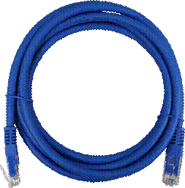

**Portátiles** → Lenovo IdeaPad 1

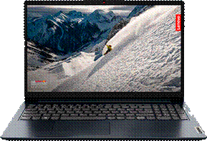

* **CPU →** Ryzen 5 5600G (gráficos integrados)
* **PC →**

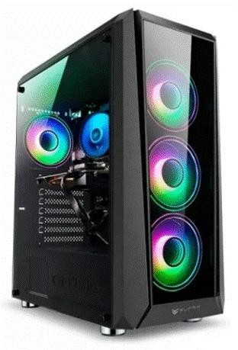

**Capa 2 – Enlace de Datos**

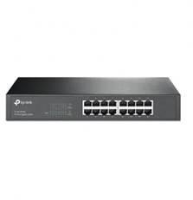**Switch:** TP-Link TL-SG1016D

**Capa 3 – Red**

**Enrutamiento, direccionamiento IP Necesitas:**

**Routers TP-Link Archer C80 / C64** (buena cobertura, Wi-Fi AC, buen precio)

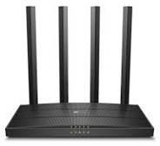

**Capa 4 – Transporte**

**Control de flujo y errores (TCP/UDP)** → Sistema operativo = Windows



**Capa 5 – Sesión**

**Sistema de autenticación local o centralizado para controlar las sesiones de usuario en los pc**

**Capa 6 – presentación**

**Certificados TLS (HTTP), ya que tenemos servidores propios**

**Capa 7 – Aplicación**

**Chrome, Outlook, Google classroom, antivirus**

#### - Equipos para el aula

1. Portátiles: Lenovo IdeaPad 1

Modelo sugerido: Lenovo IdeaPad 1 15AMN7 con AMD Ryzen 5 7520U, 8 GB RAM y 512 GB SSD.

Precio estimado: 399 € en MediaMarkt. Motivo de elección:

Rendimiento equilibrado para tareas educativas y ofimáticas. Precio competitivo.

Diseño ligero y compacto, ideal para entornos educativos. [euronics.es](https://www.mediamarkt.es/es/brand/lenovo/port%C3%A1tiles/ideapad?srsltid=AfmBOoqs0sRzTm5FmUFIJdIKs74XB9gngAaavx1hDWn1gR-qhLVDxXnA&utm_source=chatgpt.com)

1. Ordenadores de sobremesa (PCs) Procesador: AMD Ryzen 5 5600G. Precio estimado: Desde 126,90 €. Motivo de elección:

6 núcleos y 12 hilos, adecuado para multitarea.

Gráficos integrados Radeon Vega 7, eliminando la necesidad de una GPU dedicada. Buena relación calidad-precio.

Componentes adicionales sugeridos:

Placa base: Compatible con socket AM4 y chipset B550. Memoria RAM: 16 GB DDR4 a 3200 MHz.

Almacenamiento: SSD NVMe de 512 GB o superior.

Caja y fuente de alimentación: Con ventilación adecuada y certificación 80 Plus.

#### - Infraestructura de red

1. Cables de red Ethernet Cat 6

Motivo de elección:

Soportan velocidades de hasta 1 Gbps. Reducción de interferencias electromagnéticas.

Adecuados para entornos con múltiples conexiones simultáneas. [redcomputer.es](https://www.pccomponentes.com/tp-link-archer-c80-router-inalambrico-mu-mimo-ac1900-negro?utm)

1. Patch cords prearmados Cat 6 (1-3 m)

Motivo de elección:

Facilitan la conexión entre dispositivos y el switch o router. Evitan errores de crimpado y garantizan conexiones fiables.

1. Switch: TP-Link TL-SG1016D Precio estimado: Desde 53,39 €. Motivo de elección:

16 puertos Gigabit Ethernet, suficientes para conectar todos los dispositivos del aula.

No gestionable, lo que simplifica su configuración y mantenimiento. Diseño sin ventilador, ideal para entornos silenciosos como [aulas.memoryc.com](https://www.idealo.es/precios/3178359/tp-link-tl-sg1016d.html?utm)

1. Router: TP-Link Archer C80 Precio estimado: Desde 44,19 €. Motivo de elección:

Wi-Fi AC1900 de doble banda, proporcionando velocidades de hasta 1,9 Gbps. Tecnologías MU-MIMO y Beamforming, mejorando la eficiencia y cobertura inalámbrica.

Funciones de seguridad como control parental y red de invitados

Cantidades y cálculo por área (PRECIO TOTAL Y UNITARIO SOLO DE LAS CLASES)

1. Portátiles Lenovo IdeaPad 1

Precio unitario portátil: 399 €

Monitor (opcional, pero añadido para equipar cada estación): 99 € Subtotal (18 unidades): 498 × 18 = 8.964 €

1. Ordenadores de sobremesa (PCs)

Precio unitario PC completo (procesador, placa, RAM, SSD, caja): 346,90 € Monitor: 99 €

Subtotal (18 unidades): 445,90 × 18 = 8.026,20 €

Infraestructura de red

Cables Ethernet Cat 6: 50 €

Patch cords prearmados Cat 6 (18 uds): 54 € Switch TP-Link TL-SG1016D: 53,39 €

Total general:

8.383,58 € + 7.926,78 € = 16.310,36 €

#### - Cantidades y cálculo por área

(PRECIO TOTAL Y UNITARIO OTROS SERVICIOS)

 Servicio de orientación escolar

1 PC + 1 monitor = 346,90 + 99 = 445,90 €

1 switch = 44,19 €

Subtotal: 445,90 + 44,19 + 70 + 20 = 580,09 €

 Secretaría

2 PCs + 2 monitores = (346,90 + 99) × 2 = 445,90 × 2 = 891,80 €

Biblioteca

2 PCs + 2 monitores = 445,90 × 2 = 891,80 €

1 Switch= 44,19 €

Servicios de mantenimiento

1 PC + 1 monitor = 346,90 + 99 = 445,90 €

1 Switch= 44,19 € Enfermería

1 PC + 1 monitor = 346,90 + 99 = 445,90 €

Total general:

Servicio de orientación escolar: 580,09 € Secretaría: 1.001,80 €

Biblioteca: 1.005,99 €

Servicios de mantenimiento: 510,09 € Enfermería: 535,90 €

Gran total:

580,09 (Orientación escolar) + 1.001,80 (Secretaria) + 1.005,99 (Biblioteca) + 510,09

(Mantenimiento) + 535,90(Enfermería) = 3.633,87 €

#### - Análisis de necesidades de Seguridad y Ciberseguridad

El objetivo principal, es proteger los sistemas informáticos, datos personales y el uso adecuado de internet dentro de la escuela.

**1. Políticas Básicas**

En primer lugar deberíamos de dejar claro:

* Uso de computadoras e internet
* Privacidad de datos (estudiantes y docentes)
* Control de acceso a sistemas y archivos

A parte, tanto los estudiantes como los profesores no deberían compartir contraseñas, no instalar ningún software sin autorización previa y por supuesto no acceder a sitios inapropiados.

**2. Protección de Equipos y Red**

Para una mejor protección de los equipos, necesitaremos

* Windows: Kaspersky.

-Hemos elegido esta opción de antivirus, ya que es excelente para la protección contra virus, ransomware, phishing y spyware.

-Funciona bien en todo tipo de dispositivos, aunque estos no sean muy potentes

* Firewall y Control de Red
* GlassWire, monitorea el tráfico en tiempo real, detectar conexiones sospechosas y

bloquear apps fácilmente con interfaz gráfica.

**3. Gestión de Usuarios**

-Cada Usuario, tanto alumnos como profesores, tendrá un usuario y una contraseña asignadas.

-Es muy recomendable que se elijan contraseñas fuertes (8+ caracteres, letras, números, símbolos)

1. **Copias de Seguridad (Backups)**

Realizar backups semanales en:

* + Disco duro externo
  + Nube (Google Drive, Dropbox, OneDrive Educación)
  + Proteger con contraseña o cifrado básico (p. ej., VeraCrypt)

1. **Educación y Concienciación**
2. Contaremos con charlas trimestrales, en las que tocaremos temas como:

¿Qué es un virus?

¿Cómo proteger mi contraseña?

¿Cómo identificar correos falsos (phishing)? Redes sociales: riesgos y buenas prácticas

1. Carteles impresos con mensajes clave:

“No compartas tu contraseña” “Cierra tu sesión al terminar” “Piensa antes de hacer clic”

**6. Respuestas a Incidentes**

-En caso de infección por virus, contactar con alguien especializado, desconectar el equipo infectado de la red, analizar y eliminar el virus, y actualizar antivirus y sistemas

-En caso de robo o filtración de datos, hay que averiguar que datos se filtraron, cambiar contraseñas y revisar y corregir vulnerabilidades.

- En caso de acceso no autorizado, hay que detectar y bloquear la cuenta o la IP sospechosa, cambiar todas las contraseñas relacionadas y por último revisar daños y ver cómo mejorar la seguridad para prevenir futuros ataques

1. **DISEÑO DE LA RED**
   * **B.1.- Primer boceto de la red**

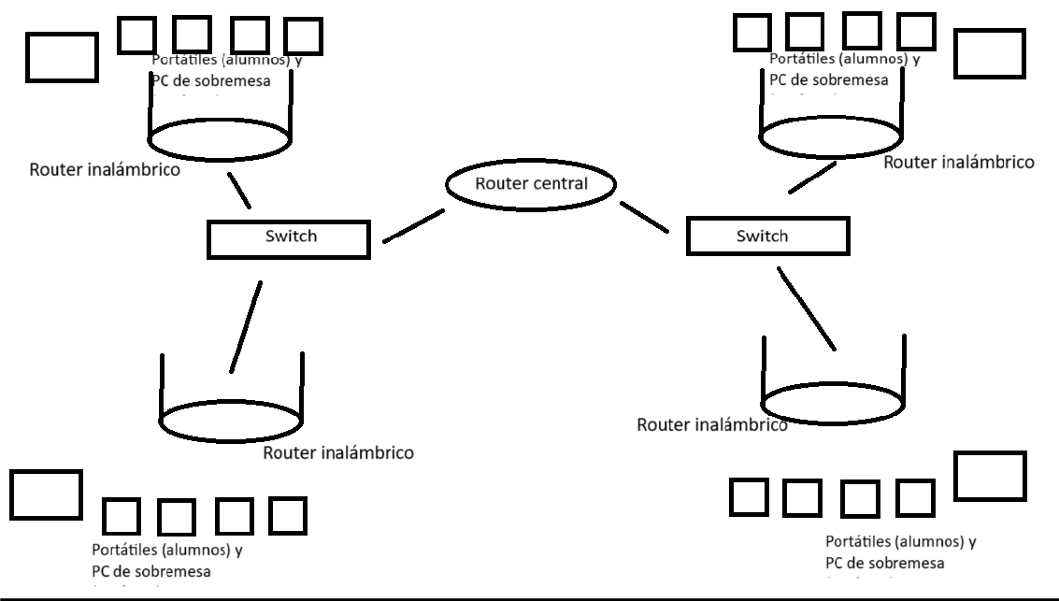En un principio, pensamos en usar routers inalámbricos (uno para cada clase) y también que cada clase tuviera una Vlan diferente, pero que todo estuviese en la misma red. Lo cual se nos hizo muy complicado y acabamos convirtiéndolo en la red que es ahora.

* + **B.2.- Diseño de la red**

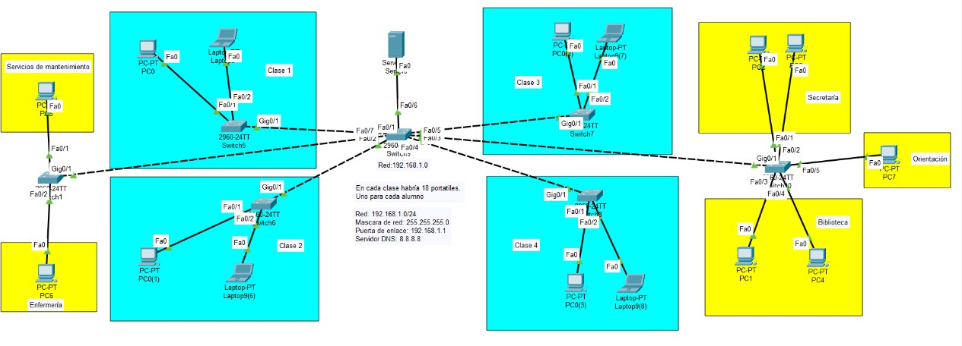Ahora la red consiste en 4 clases diferentes (cuadrados azules) en las cuales hay un PC de sobremesa y 18 portátiles, todos conectados por cable a un switch por clase el cual va hacia un switch central y este a un servidor. También, hay otros servicios en el centro (cuadrados amarillos) que consisten en 2 switch (ya que al ser pocos equipos, no hace falta un switch individual a cada uno) los cuales también se conectan al switch central. El servidor es el que proporciona por el servicio DHCP, IPs dinámicas a todos los equipos de la red y también proporciona conexión a su servicio de HTTP.

* + **B.3.- Simulación**

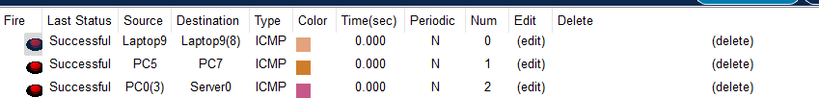Todos los servicios tienen conectividad entre sí y también tienen conexión a las páginas que aloja el servidor por HTTP.

1. **CONCLUSIONES**

La realización de este proyecto nos ha permitido integrar de forma practica los conocimientos adquiridos a lo largo del curso de Sistemas Informáticos, aplicándolos en un contexto realista y con un enfoque social relevante. A través del diseño de una red informática para un centro educativo en Tegucigalpa (Honduras), hemos comprendido en profundidad el proceso de planificación, selección de hardware y software, diseño lógico de red, y medidas de ciberseguridad necesarias para ofrecer una solución completa, funcional y segura.

El trabajo en equipo ha sido un componente clave, donde la metodología Scrum, apoyada por herramientas como GitKraken, GitHub y Kanban, nos ha permitido organizarnos eficazmente y cumplir los objetivos establecidos. La división de tareas y la figura del Scrum Master han favorecido una comunicación fluida, una gestión del tiempo adecuada y una visión global del proyecto en todo momento.

Desde el punto de vista técnico, el uso de Cisco Packet Tracer ha sido fundamental para validar el diseño propuesto y comprobar su correcto funcionamiento mediante simulación. Además, la aplicación de modelos como el OSI nos ha ayudado a estructurar la infraestructura de red con criterios profesionales y técnicos.

Finalmente, destacamos la importancia de haber incluido en el proyecto consideraciones de seguridad y educación digital, fundamentales en cualquier entorno educativo actual. En conjunto, este proyecto ha supuesto una experiencia de aprendizaje muy enriquecedora, que nos ha preparado mejor para afrontar futuros retos tanto académicos como profesionales.

1. **ANEXO**

Precios de antivirus y firewall:

Necesitamos antivirus y firewalls para 102 ordenadores:

* + Kaspersky:

Compramos 10 ofertas para 10 dispositivos (49.99$/año) y una oferta de 3 dispositivos (32.99$/año)

Total al mes: 49,90$/mes

Total al año: 598,87$/año

* + Glasswire:

Compramos 5 ofertas para 20 ordenadores (41.80$/mes) y una oferta para los 2 ordenadores restantes (4.18$/mes)

Total al mes: 213.18$/mes

Total al año: 1918.62$/año

Diseño de la red actualizado:

* + Por switches:

* + Por Wi-fi:

1. **BIBLIOGRAFÍA**
   * MediaMarkt España. Lenovo IdeaPad 1. https[://www.mediamarkt.es](http://www.mediamarkt.es/)
   * Idealo España. AMD Ryzen 5 5600G. https[://www.idealo.es/precios/201496128/amd-](http://www.idealo.es/precios/201496128/amd-) ryzen-5-5600g.html
   * Idealo España. TP-Link TL-SG1016D. https://[www.idealo.es/precios/3178359/tp-link-tl-](http://www.idealo.es/precios/3178359/tp-link-tl-) sg1016d.html
   * Idealo España. TP-Link Archer C80. https[://www.idealo.es/precios/200215527/tp-link-](http://www.idealo.es/precios/200215527/tp-link-)

archer-c80.html

* + TP-Link España. Fichas técnicas oficiales. https[://www.tp-link.com/es/](http://www.tp-link.com/es/)
  + Amazon España. Cableado de red y patch cords Cat 6.
  + Microsoft Learn. Directivas de seguridad en Windows.
  + Amazon España Gigaset A120
  + MediaMarkt HP DeskJet Plus 4120
  + Kaspersky: https:/[/www.kaspersky.es/home-security?reseller=es_b2c-eg-](http://www.kaspersky.es/home-security?reseller=es_b2c-eg-) lf_acq_ona_sem_bra_onl_b2c_google_ppc-ad_&utm_content=ppc- ad|generic&utm_source=google&utm_medium=cpc&utm_campaign=DM_B2C_EU_IBE RIA_PPC_Google_LF_SP- ES_B_KWD_ALL_BRAND_PURE&gad_source=1&gad_campaignid=21867991597&gb raid=0AAAAA- NODRqmDHsc1ZqrjmZQMSNAoOQPq&gclid=Cj0KCQjwgIXCBhDBARIsAELC9Zin0O_ uO0W4jzYDe3Paa2ROALhR4PPJL0-HzOvDdaynJBy4nYVDk-QaAl9rEALw_wcB
  + GlassWire: https[://www.glasswire.com/](http://www.glasswire.com/)